**联家汇APP使用需求说明**

1.登录界面：

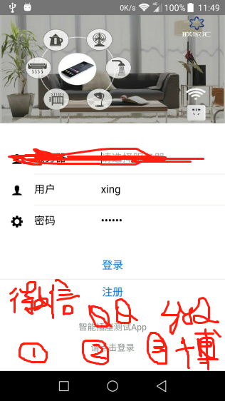

登录时选择手机号注册，亦可选择直接绑定1微信、2 QQ、3微博（可不要）。

1. 首页界面：

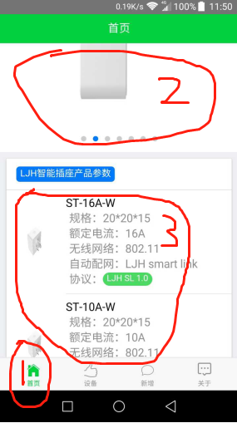

其中圆圈1红色区域表示首页按钮，点击后显示如上页面信息。圆圈2处动态显示我们的插座产品。圆圈3处显示我们的具体产品参数信息等。

1. 设备界面：

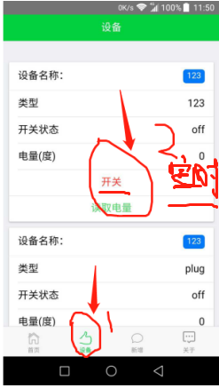

红色圆圈1处按钮为所添加的设备按钮，点击进去就可以显示所添加的设备信息，圆圈2处有三个按钮，分别为插座开和关状态控制按钮和读取电量按钮以及定时按钮。其中定时按钮可再弹出具体子页面进行定时时间设置。

1. 新增设备界面：

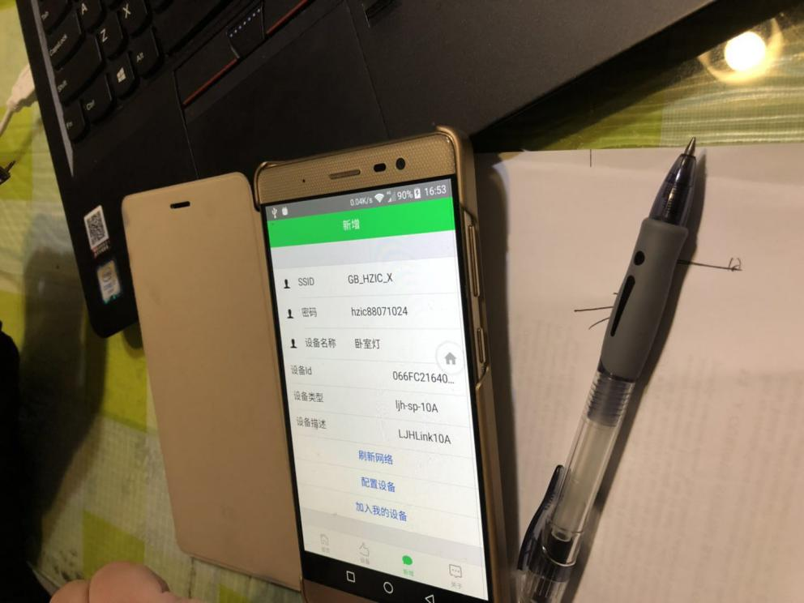

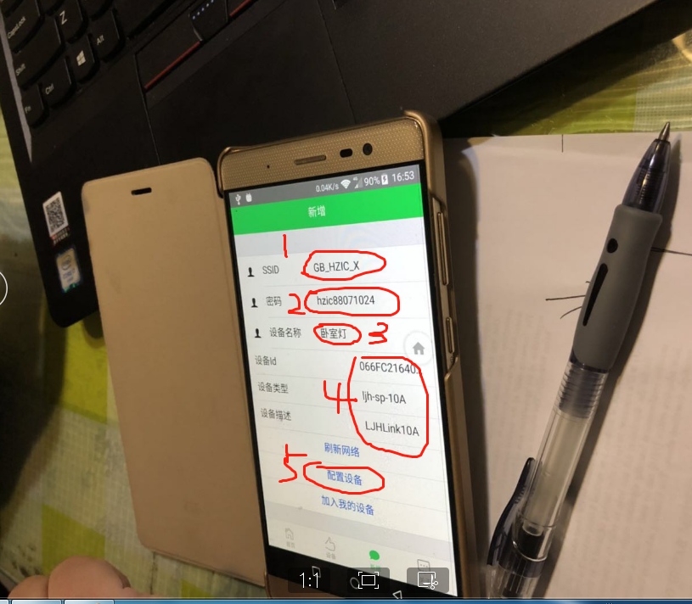

其中红色圆圈1.SSID为待输入的无线网名字（用户自己输入） 红色圆圈2处为相应无线网密码（用户自己输入） 红色圆圈3为插座的使用位置（用户自己输入）

红色圆圈4处三个地方初始为空白，配置设备时自动填充

红色圆圈5处为配置设备按钮，点击获取红色圆圈4处的三个参数值然后自动填充到4处。

1. 关于界面：

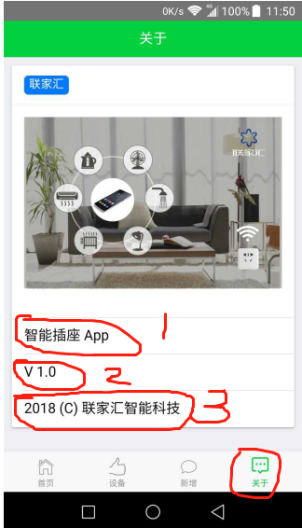

其中：1处为插座app名称 2.处为目前版本号3.处为公司全称 本界面可再添加其他介绍信息等均可。